上海大学计算机学院
《汇编语言程序设计》报告
姓名 周鹏飞 学号 20121333 指导教师

实验名称: 建立并查找电话号码表

- 实验任务
通过子程序设计要求编程建立一个电话号码表（含人名与电话号码两部分），并进行查找
二、实验内容
1．编写程序，程序代码如下：
assume ds:data,cs:code,ss:stacks
data segment
sum dw 0;记录当前电话簿中有多少联系人
namemax db 20
_length db ?
_name db 20 dup(' ')
tel_tab db 80 dup(20,?,20 dup(' '),32,12,?,12 dup(0),32);存储人名和电话号码
menu db 13,10,"---------------menu---------------",13,10,'$'
menu1 db "Add a people to the table--------1",13,10,'$'
menu2 db "Delete a people from table-------2",13,10,'$'
menu3 db "Search a people from table-------3",13,10,'$'
menu4 db "return---------------------------0",13,10,'$'
menu5 db "Please input num to choose: ",'$'
temp db "Please input name: ","$"
tel_num db 13,10,"Please input the phone_num: ","$"
CRLF db 13,10,'$'
method db "Please input name:",'$'
temp6 db 13,10,"The table is empty!",'$'
temp7 db 13,10,"Failed to find the people!",'$'
data ends
stacks segment stack
dw 20 dup(?)
stacks ends

code segment
start:
mov ax,data
mov ds,ax
mov ax,stacks
mov ss,ax
main_loop:
call show_men
mov ah,1
int 21H;从键盘输入数字选择
push ax
mov dx,offset CRLF
mov ah,09h
int 21H
pop ax
xor ah,ah
cmp ax,0030h
je return;如果输入的是0，则结束程序
cmp ax,0031h
je loop1;如果输入的是1，2，3，则进入子程序
cmp ax,0032h
je loop2
cmp ax,0033h
je loop3
jmp main_loop
return:
mov ah,4CH
int 21H
loop1:
call add_man
jmp main_loop
loop2:
call del_man
jmp main_loop
loop3:
call sear_man
jmp main_loop

;输出菜单
show_men proc near
mov dx,offset menu
mov ah,09h
int 21H
mov dx,offset menu1
mov ah,09h
int 21H
mov dx,offset menu2
mov ah,09h
int 21H
mov dx,offset menu3
mov ah,09h
int 21H
mov dx,offset menu4
mov ah,09h
int 21H
mov dx,offset menu5
mov ah,09h
int 21H
ret
show_men endp

;添加联系人
add_man proc near
lea dx,temp
mov ah,09h
int 21H
mov dx,offset tel_tab
push sum
init:;初始化该联系人存放的内存位置
cmp sum,0
je add_loop
add dx,38
sub sum,1
jmp init
add_loop:
pop sum
mov ah,0ah
int 21H
push dx
mov dx,offset tel_num
mov ah,09h
int 21H
pop dx
add dx,23
mov ah,0ah
int 21h

inc sum;计数器加一
ret
add_man endp

;删除联系人
del_man proc near

ret
del_man endp

;寻找联系人
sear_man proc near
push sum;暂存联系人的人数
mov dx,offset method
mov ah,09h
int 21H
;输入要寻找的联系人
mov dx,offset namemax
mov ah,0ah
int 21H
;取出比较的次数
mov cl,_length
xor ch,ch
;初始化电话簿的地址
mov si,offset tel_tab
add si,2
mov di,seg _name
mov es,di
mov di,offset _name
mov bx,0
cmp sum,0
je sear_empty;如果sum一开始就为0，即为空的，肯定找不到
loop4:
cmp sum,0;此时肯定不会满足条件，所以开始寻找
je sear_fail
inc bx
sear_cmp:
push bx
mov al,ds:[si]
mov bl,es:[di]
cmp al,bl
pop bx
jne nomatch
inc si
inc di
loop sear_cmp
jmp sear_suce
nomatch:
add si,38
mov di,offset _name
sub sum,1
jmp loop4

;查找成功
sear_suce:
mov cx,bx
sub cx,1
mov si,offset tel_tab
_init:
cmp cx,0
je _output
add si,38
loop _init
_output:
add si,25
push si
mov si,offset _name
mov cl,_length
xor ch,ch

mov dx,offset CRLF
mov ah,09h
int 21H

_out_name:
mov dl,ds:[si]
mov ah,02h
int 21H
inc si
loop _out_name

pop si
mov cx,11
mov dl,' '
mov ah,02h
int 21H
_out_number:
mov dl,ds:[si]
mov ah,02h
int 21H
inc si
loop _out_number
sear_exit:
pop sum
ret
;查找失败
sear_fail:
mov dx,offset temp7
mov ah,09h
int 21H
jmp sear_exit
;表为空
sear_empty:
mov dx,offset temp6
mov ah,09h
int 21H
jmp sear_exit
sear_man endp
code ends
end start

2.画出代码的流程图
主程序流程图：
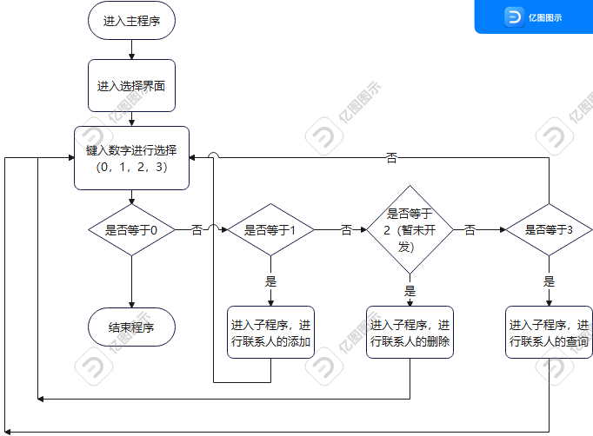

子程序流程图：
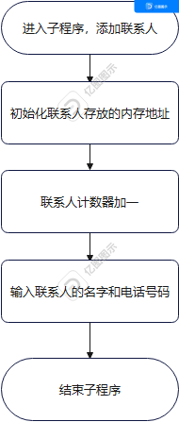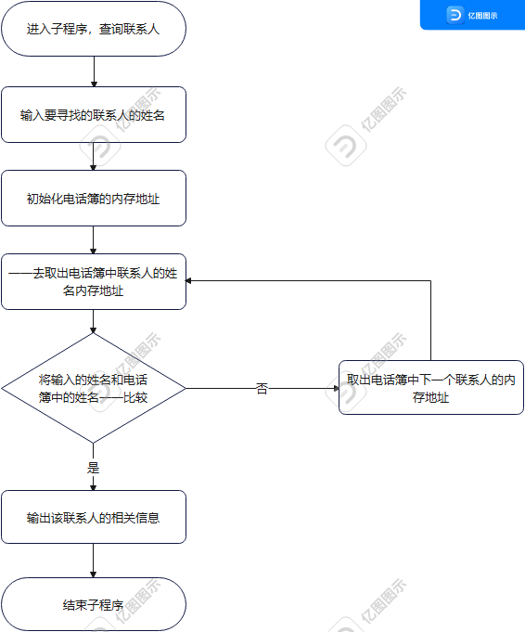
3.执行结果
